Currículo 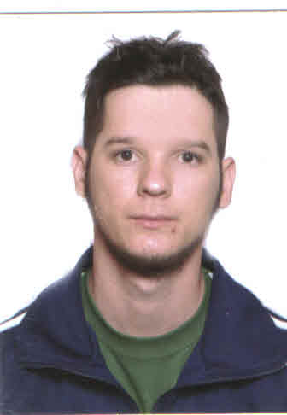

Nome: Jeferson Barbosa dos santos
Filiação: Marli Barbosa dos santos
Jose Carlos pires dos santos
Nacionalidade: brasileira
Natural de tramandaí
CPF: 00527185060
RG: 4088541208
29 anos
Endereço: rua Manuel Viana 362, campina São Leopoldo
Estado civil: casado
Fone: 81784322 ou 81935318

Perfil profissional:

Fabricação de peças, acessórios e manutenção geral para maquinas industriais, tendo experiências em caldeiraria, mecânica de ajustagem, montagem de suportes em linhas de tubulação, montagem de estruturas metálicas pipe racks etc; alinhamento e fabricação de tubulações,conserto e calibração de válvulas PSVs, encarregado de manutenção , soldas em geral tais como mig, tig e elétrica e execução de desenhos técnicos a mão livre e no solid works. Disponibilidade de horários.

Escolaridade e cursos

2° grau completo
Curso de macanica SENAI Lindolfo Collor 150 horas
Técnico de mecânica de precisão SENAI cetemp
Curso de NR-35-altura
Curso de espaço confinado
Curso de maquina plataforma e JLGs articulada

Ultimas empresas:

Reformaquinas: mecânico ajustador 3 anos e meio 2002 a 2006
CR maquinas: mecânico montador 1 ano 2006 a 2007
Tecmaquinas: mecânico ajustador 3 anos 2007 a 2010
Odebrecht: encanador 3 meses 2010, parada
Tecmaquinas: encarregado de manutenção 1 ano 2011 a 2012
Intecnial: mecanico ajustador 3 meses, parada
UTC engenharia: montador industrial 10 meses
SULZER engenharia: mecânico de manutenção 3 meses

